РЕСПУБЛИКА ТАТАРСТАН  СОВЕТ АЛЬКЕЕВСКОГО  МУНИЦИПАЛЬНОГО РАЙОНА  422870, с.Базарные Матаки,  ул. С.Крайнова, д.58 | 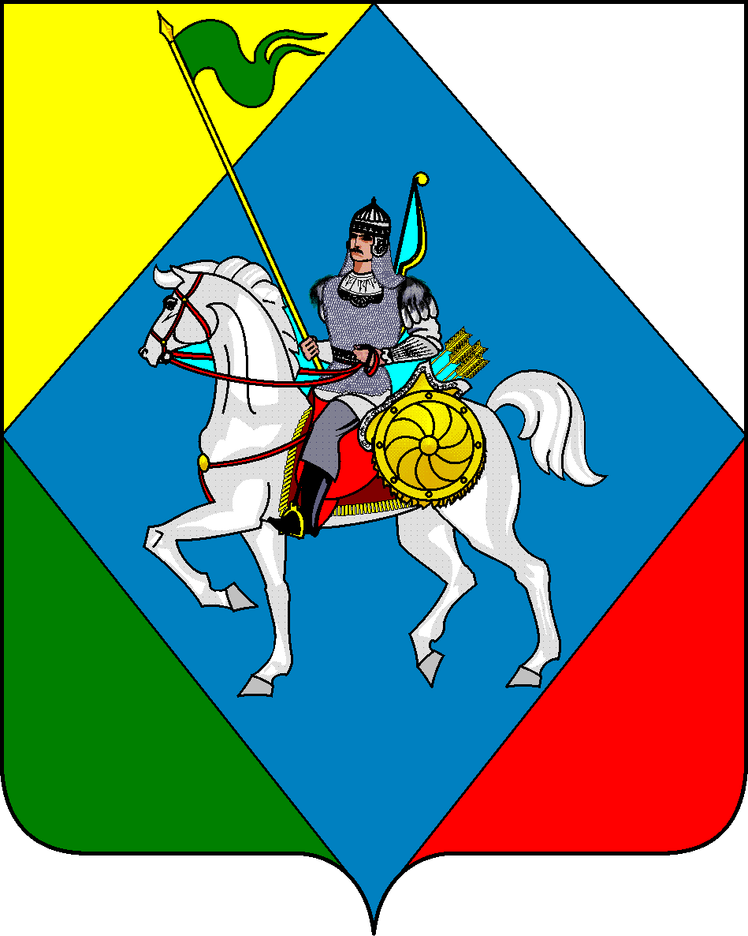 | ТАТАРСТАН РЕСПУБЛИКАСЫ  ӘЛКИ МУНИЦИПАЛЬ РАЙОНЫ  СОВЕТЫ  422870, РТ Базарлы Матак авылы,  С. Крайнов ур., 58
Телефон: (84346) 20-0-26, 21-0-48, факс: (84346) 21-7-57. E-mail: alkay@tatar.ru, сайт: alkeevskiy.tatarstan.ru.
РЕШЕНИЕ КАРАР
с.Базарные Матаки

от 6 марта 2026 года № 37

О внесении изменений в решение Совета Алькеевского муниципального района от 21.11.2012 № 66 «О состоянии оказания юридической консультативной помощи населению Алькеевского муниципального района Республики Татарстан

В соответствии с Федеральным законом от 21 ноября 2011 года № 324-ФЗ "О бесплатной юридической помощи в Российской Федерации" Совет Алькеевского муниципального района Республики Татарстан решил:
1. Внести в решение Совета Алькеевского муниципального района Республики Татарстан от 21 ноября 2012 года № 66 «О состоянии оказания юридической консультативной помощи населению Алькеевского муниципального района» (с изменениями от 16 марта 2017 года № 95), следующие изменения:
1) пункт 4 части 1 изложить в следующей редакции:
"4) дети-инвалиды, дети-сироты, дети, оставшиеся без попечения родителей, лица из числа детей-сирот и детей, оставшихся без попечения родителей, лица, потерявшие в период обучения обоих родителей или единственного родителя (лица в возрасте от 18 до 23 лет, у которых в период их обучения по образовательным программам основного общего, среднего общего образования, основным профессиональным образовательным программам и (или) по программам профессиональной подготовки по профессиям рабочих, должностям служащих умерли оба родителя или единственный родитель), а также их законные представители и представители, если они обращаются за оказанием бесплатной юридической помощи по вопросам, связанным с обеспечением и защитой прав и законных интересов указанных лиц;";
2) в части 1:
а) дополнить пунктами 12 - 15 следующего содержания:
"12) граждане, проходящие (проходившие) военную службу в Вооруженных Силах Российской Федерации, граждане, находящиеся (находившиеся) на военной службе (службе) в войсках национальной гвардии Российской Федерации, в воинских формированиях и органах, указанных в пункте 6 статьи 1 Федерального закона от 31 мая 1996 года № 61-ФЗ "Об обороне", при условии их участия в специальной военной операции на территориях Украины, Донецкой Народной Республики, Луганской Народной Республики, Запорожской области и Херсонской области и (или) выполнения ими задач по отражению вооруженного вторжения на территорию Российской Федерации, в ходе вооруженной провокации на Государственной границе Российской Федерации и приграничных территориях субъектов Российской Федерации, прилегающих к районам проведения специальной военной операции на территориях Украины, Донецкой Народной Республики, Луганской Народной Республики, Запорожской области и Херсонской области, находящиеся (находившиеся) на указанных территориях служащие (работники) правоохранительных органов Российской Федерации, граждане, выполняющие (выполнявшие) служебные и иные аналогичные функции на указанных территориях, а также члены семей указанных граждан;
13) граждане, призванные на военную службу по мобилизации в Вооруженные Силы Российской Федерации, граждане, заключившие контракт о добровольном содействии в выполнении задач, возложенных на Вооруженные Силы Российской Федерации, при условии их участия в специальной военной операции на территориях Украины, Донецкой Народной Республики, Луганской Народной Республики, Запорожской области и Херсонской области и (или) выполнения ими задач по отражению вооруженного вторжения на территорию Российской Федерации, в ходе вооруженной провокации на Государственной границе Российской Федерации и приграничных территориях субъектов Российской Федерации, прилегающих к районам проведения специальной военной операции на территориях Украины, Донецкой Народной Республики, Луганской Народной Республики, Запорожской области и Херсонской области, граждане, заключившие контракт (имевшие иные правоотношения) с организацией, содействующей выполнению задач, возложенных на Вооруженные Силы Российской Федерации, при условии их участия в специальной военной операции на указанных территориях, а также члены семей указанных граждан;
14) лица, принимавшие в соответствии с решениями органов государственной власти Донецкой Народной Республики, Луганской Народной Республики участие в боевых действиях в составе Вооруженных Сил Донецкой Народной Республики, Народной милиции Луганской Народной Республики, воинских формирований и органов Донецкой Народной Республики и Луганской Народной Республики начиная с 11 мая 2014 года, а также члены семей указанных лиц;";
"15) многодетные родители, имеющие трех и более детей, до достижения старшим ребенком возраста восемнадцати лет или возраста двадцати трех лет при условии его обучения в организации, осуществляющей образовательную деятельность, по очной форме обучения;".
2. Опубликовать (обнародовать) настоящее решение на официальном портале правовой информации Республики Татарстан (www.pravo.tatarstan.ru) и на официальном сайте Алькеевского муниципального района (www.alkeevskiy.tatarstan.ru).

Председатель Совета,
Глава Алькеевского
муниципального района А.Ф. Никошин

